Раздел долгосрочного плана:  11.3А. Интернет вещей |  |  |  | Школа: СШ №7
Дата: 02.02.2021 |  |  |  | ФИО учителя: Зеленая Анна Владимировна
Класс: 11Б |  |  |  | Количество присутствующих: |  | отсутствующих:
Тема урока: |  | Установка мобильного приложения
Цели обучения, которые достигаются на данном уроке (ссылка на учебную программу) |  | 11.5.2.1 создавать дружественный интерфейс мобильного приложения в конструкторе;  11.5.2.2 разрабатывать мобильное приложение, используя блоки кода с условиями и циклами;  11.5.2.3 объяснить, как устанавливать разработанное мобильное приложение.
Цели урока: |  | - устанавливать разработанное мобильное приложение.
Критерии оценивания: |  | - знает способы установки мобильного приложения;  - выбирает оптимальный способ установки мобильного приложения;  - устанавливает мобильное приложение на смартфон.
Языковые цели: |  | Учащиеся смогут:  объяснять, как устанавливать мобильное приложение.  Предметная лексика и терминология:  Файл запуска – іске қосу файлы – launch file  Полезные выражения для диалога/письма:  • Чтобы установить приложение …  • Существуют следующие способы установки мобильного приложения …  • Чтобы установить мобильное приложение на смартфон нужен …  • Я думаю/полагаю/уверен, что …
Привитие ценностей: |  | привитие ценностей уважения, сотрудничества и открытости осуществляется через групповую работу и коллективное обсуждение; эти виды деятельности направлены на развитие у учащихся качеств доброжелательной и коммуникабельной личности, умеющей мыслить творчески и критически.
Межпредметные связи: |  | английский, математика, физика.
Предварительные знания: |  | мобильные приложения
Ресурсы: |  | Интернет-ресурс: http://ai2.appinventor.mit.edu, MIT App Inventor (Play market), учебник, компьютеры, подключенные к интернету, смартфоны.
ХОД УРОКА
Запланированные этапы урока | Запланированная деятельность на уроке |  |  |  |  |  | Ресурсы
Организационный момент.  Актуализация знаний.  Постановка проблемных вопросов | Приветствие, проверка присутствующих. Психологический настрой на работу. Концентрация внимания учащихся.  Учитель озвучивает тему урока: «Установка мобильного приложения» и цели урока.  Вызов  Метод «Мозговой штурм».  Ребята, на прошлой неделе мы с вами начали изучать конструктор App Inventor. Вы пробовали создать первое мобильное приложение. Отправляли мне на почту, на Whats App, для того, чтобы я могла проверить работу вашего приложения.  Давайте с вами вспомним, из каких панелей инструментов состоит конструктор App Inventor https://learningapps.org/display?v=pu8v98fka21  - Выберите, какое расширение имеет исполняемый файл мобильного приложения  • . aia;  • . exe;  • . com;  • . apk;  • . docx;  • . aek.  - Команда, какого меню в среде MIT App Inventor позволить создать QR код для скачивания установочного файла.  Правильный ответ  1: apk;  2: Построить.  Учитель оценивает ответы учащихся, определяет начальные знания.  Дифференциация – более сильные учащиеся могут проявить себя.  - Какие трудности возникли у вас при создании первого приложения?  - Какие трудности возникли при проверки своего приложения? |  |  |  |  |  | Презентация  Сайт  https://learningapps.org/display?v=pu8v98fka21  Презентация
Объяснение нового материала | Побуждение к изучению темы урока:  Но прежде, чем мы откроем саму программу и начнем ее изучать, ответьте на вопросы.  - Зачем нужно писать программы для мобильных устройств?  - Что это нам дает?  Учащиеся могут вслух высказывать свои ответы. Например, они могут сказать, что сами чаще пользуются приложениями и играми, созданными для мобильных устройств, чем для персонального компьютера.  Да, сейчас мир становится всё более мобильным. При помощи гаджетов люди узнают о погоде, пробках на дорогах, читают книги, смотрят фильмы, заказывают и покупают товары в интернет – магазинах. Ну и конечно же общаются друг с другом. Проводят онлайн – уроки. Это удобно! Можно выходить в интернет, находясь в любой точке города, мира, всегда быть на связи с родными и близкими, учениками делиться музыкой, фотографиями в социальных сетях.  Изучение нового материала:  Учитель демонстрирует слайд:  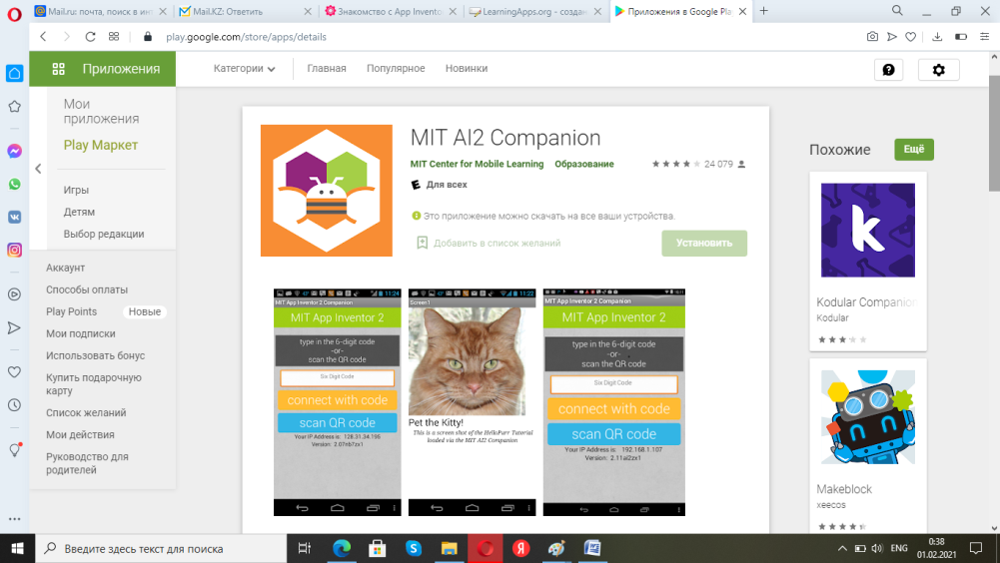 |  |  |  |  |  | Презентация  Презентация  Play market или Play Store
Стадия  осмысления и систематизации  Практическая работа | Сегодня мы с вами познакомимся с программой MIT AI2 Companion с помощью, которой вы сможете открыть ваши приложения на телефоне и тестировать. Эту программу вы можете скачать на Play market или App Store.  App Inventor — среда визуальной разработки android-приложений, требующая от пользователя минимальных знаний программирования.  Видео.  Акселерометр, или, как его иногда еще называют, G-сенсор, позволяет определить вектор и скорость перемещения устройства в пространстве. Это означает, что любой поворот, встряхивание, удар или наклон будут зарегистрированы операционной системой.  Вот несколько наиболее распространенных применений акселерометра в смартфонах:  - Автоматическая смена ориентации дисплея с книжной на альбомную при повороте на 90 градусов.  - Масштабирование страницы при наклоне во время работы с браузером.  - Отмена последнего действия при встряхивании (для iPhone).  - Смена радиостанции, картинки или обоев.  - Дополнительный элемент управления во многих играх.  - Шагомер, считающий не пройденное расстояние (в отличие от GPS), а количество шагов, сделанных владельцем устройства.  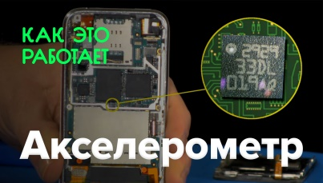  Давайте начнем создавать новый проект, который вы дополните и закончите дома и пришлете мне в четверг.  Итак, переходим и открывает https://appinventor.mit.edu.  Наш новый проект будет называться “Cube”  Дескриптор: Учащиеся  - могут создавать мобильное приложение с использованием различных режимов конструктора;  - могут просматривать свои проекты на смартфоне с помощью мобильного приложения MIT AI2 Companion.– 5 баллов |  |  |  |  |  | Медиа  Сайт  https://appinventor.mit.edu
Домашнее задание | Видео.  Алгоритм создания мобильного приложения.  - Открыть Play market / App Store  - Скачать приложение MIT AI2 Companion  - Создать проект «Cubik»  - Построить приложение через QR-код  - Посмотреть у себя в телефоне, что получилось.  - Внести изменения в приложение: добавить надпись, изменить цвет фона и угол поворота кубика.  - https://cloud.mail.ru/public/bmpz/w71hroZaS |  |  |  |  |  | Медиа
Конец урока | В конце урока учащиеся проводят рефлексию (с помощью гугл-формы):  https://docs.google.com/forms/d/e/1FAIpQLSc0GyisGch44bkLwPVdp5FrJR0O600BOqn5Sh2QMWoQODfYNA/viewform  - Что нового вы сегодня узнали?  - Чему научились за этот урок?  - Что было особенно сложным?  - Что показалось самым интересным? |  |  |  |  |  | Google Формы
Дифференциация, каким образом Вы планируете оказать больше поддержки? Какие задачи Вы планируете поставить перед более способными учащимися? |  |  | Оценивание – как Вы планируете проверить уровень усвоения материала учащимися? |  | Здоровье и соблюдение техники безопасности
Для более сильных учеников можно дать дополнительные задания. (карточка 5).  Дифференциация - при работе в паре, более сильные ученики оказывают помощь |  |  | Оценивание наблюдается в течении урока , как учителем, так и учениками ( самооценивание, взаимооценивание). |  | Активные виды деятельности – при сборе данных об одноклассниках(внешний и внутренний круг).  .
Рефлексия по уроку

Были ли цели урока/цели обучения реалистичными?

Все ли учащиеся достигли ЦО?

Если нет, то почему?

Правильно ли проведена дифференциация на уроке?

Выдержаны ли были временные этапы урока?

Какие отступления были от плана урока и почему?
Общая оценка
Какие два аспекта урока прошли хорошо (подумайте как о преподавании, так и об обучении)?
1:
2:
Что могло бы способствовать улучшению урока (подумайте как о преподавании, так и об обучении)?
1:
2:
Что я выявил(а) за время урока о классе или достижениях/трудностях отдельных учеников, на что необходимо обратить внимание на последующих уроках?

